Lab5 Cj0实测
姓名：黄瑞颀 学号：2024531064
- multisim电路仿真
电路schematic
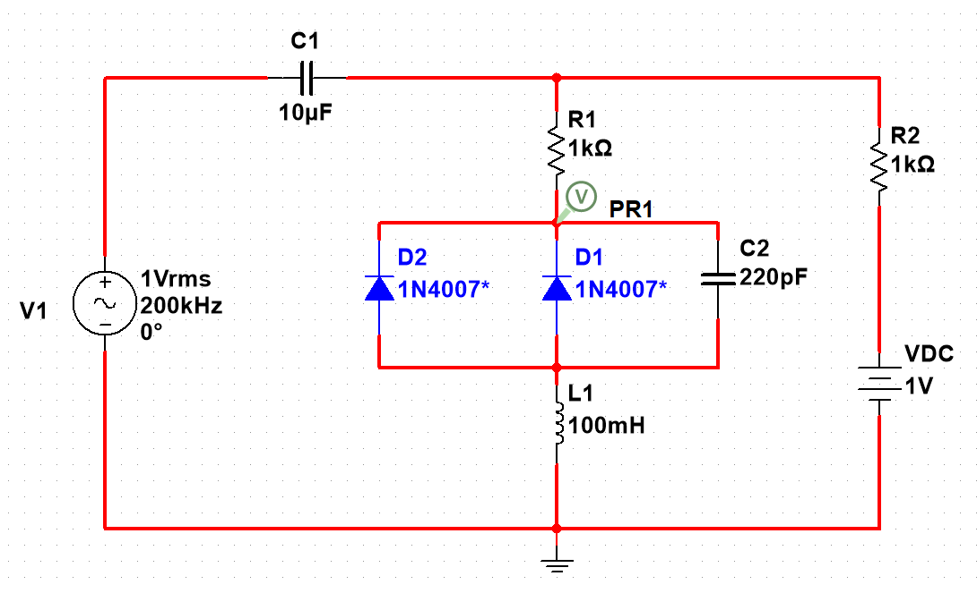
改变VDC测得的谐振频率汇总：
谐振频率测量过程截图
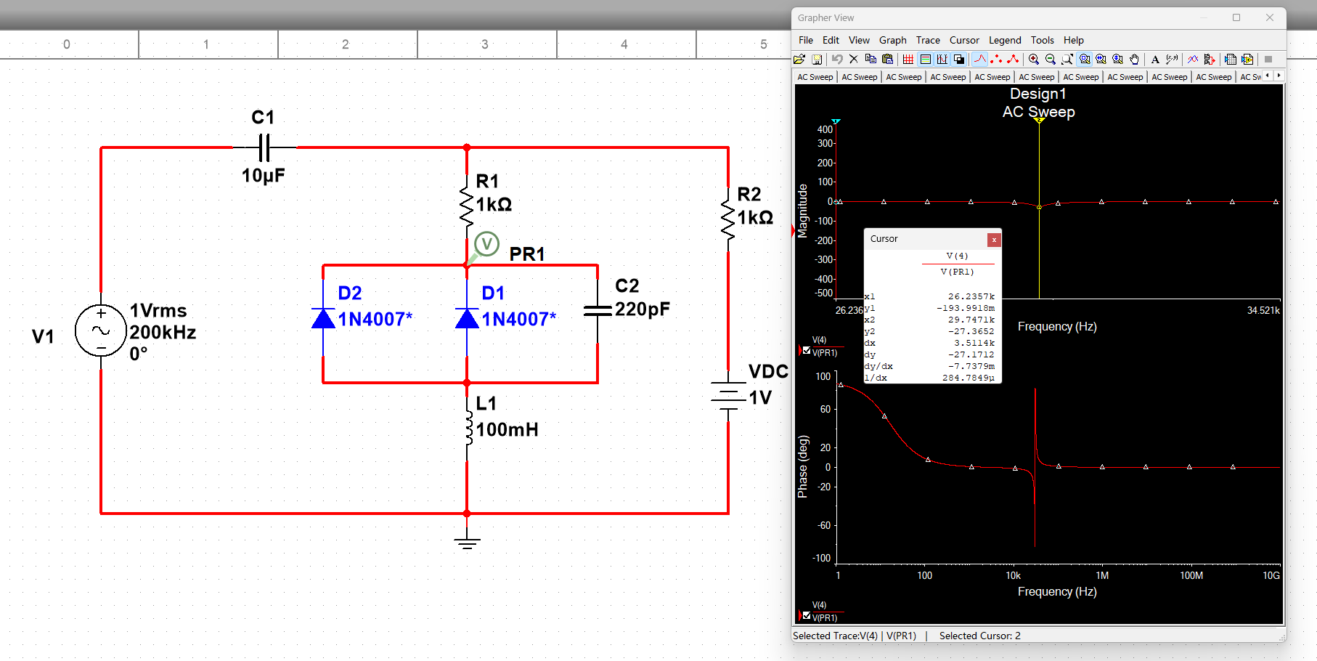1V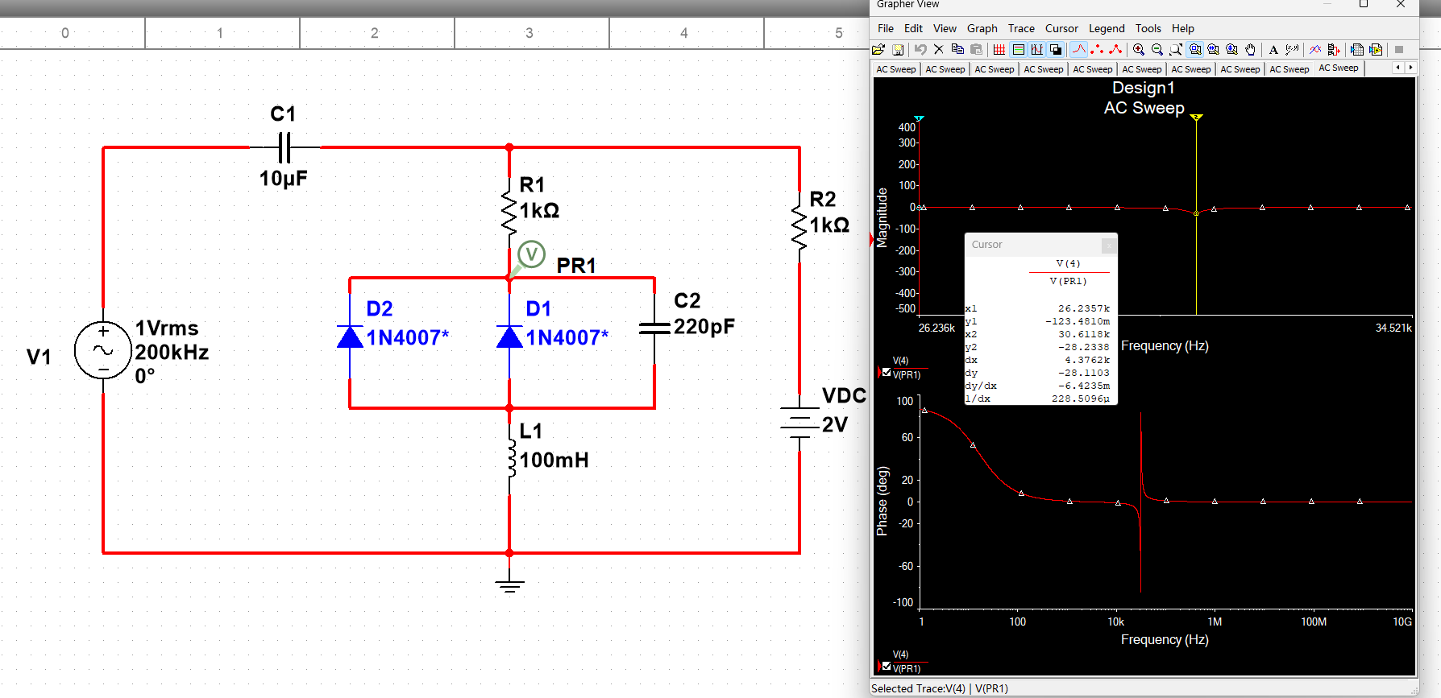2V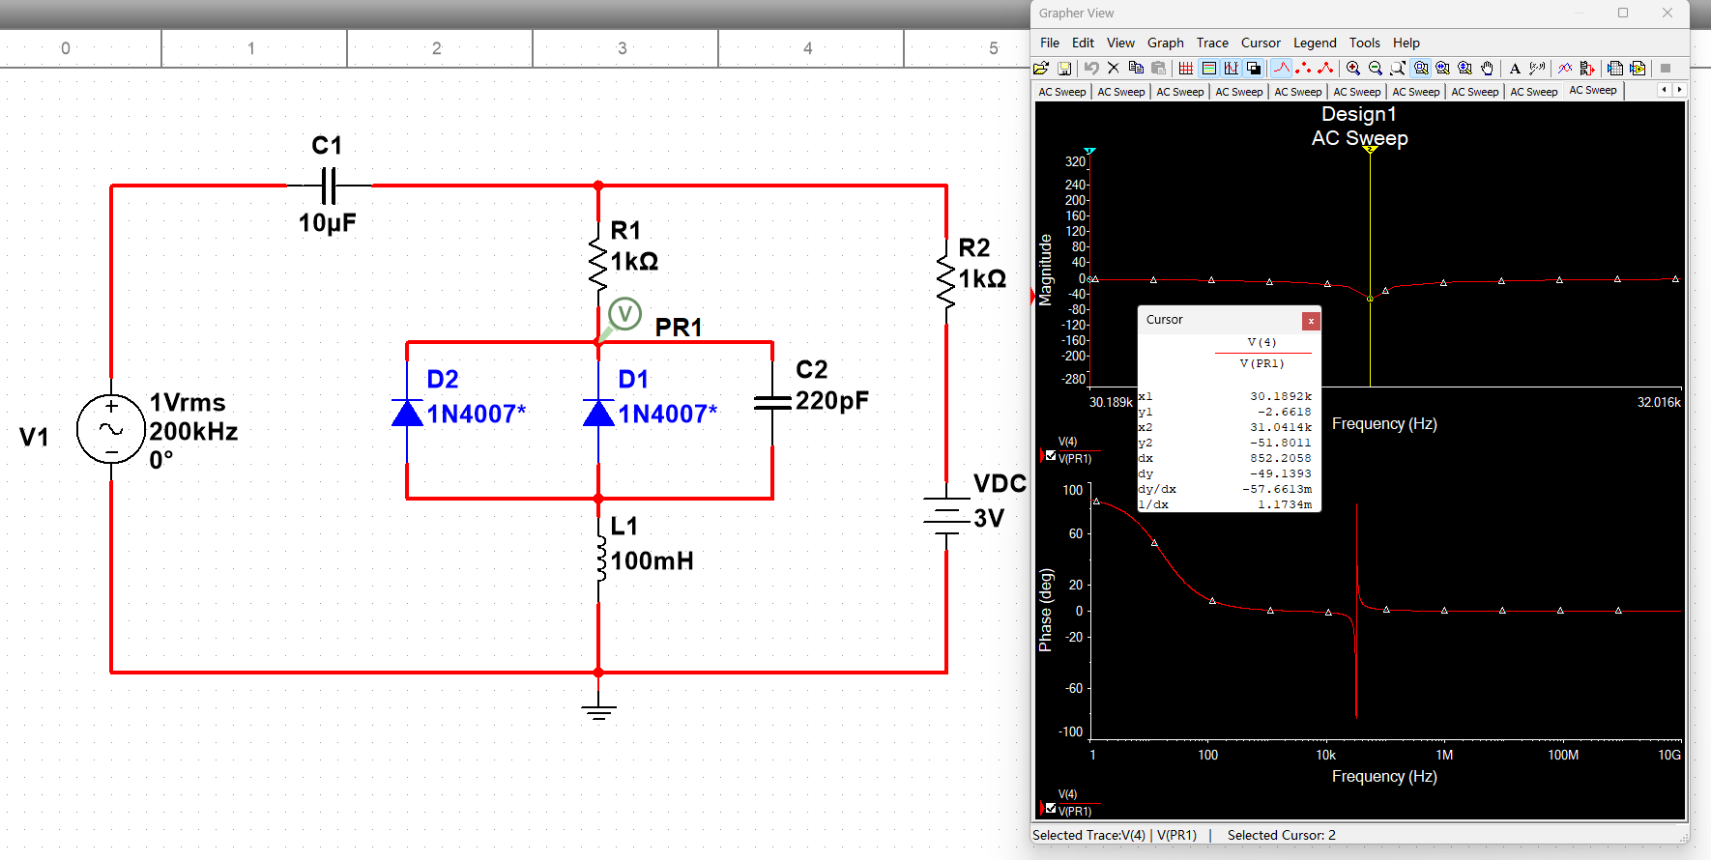3V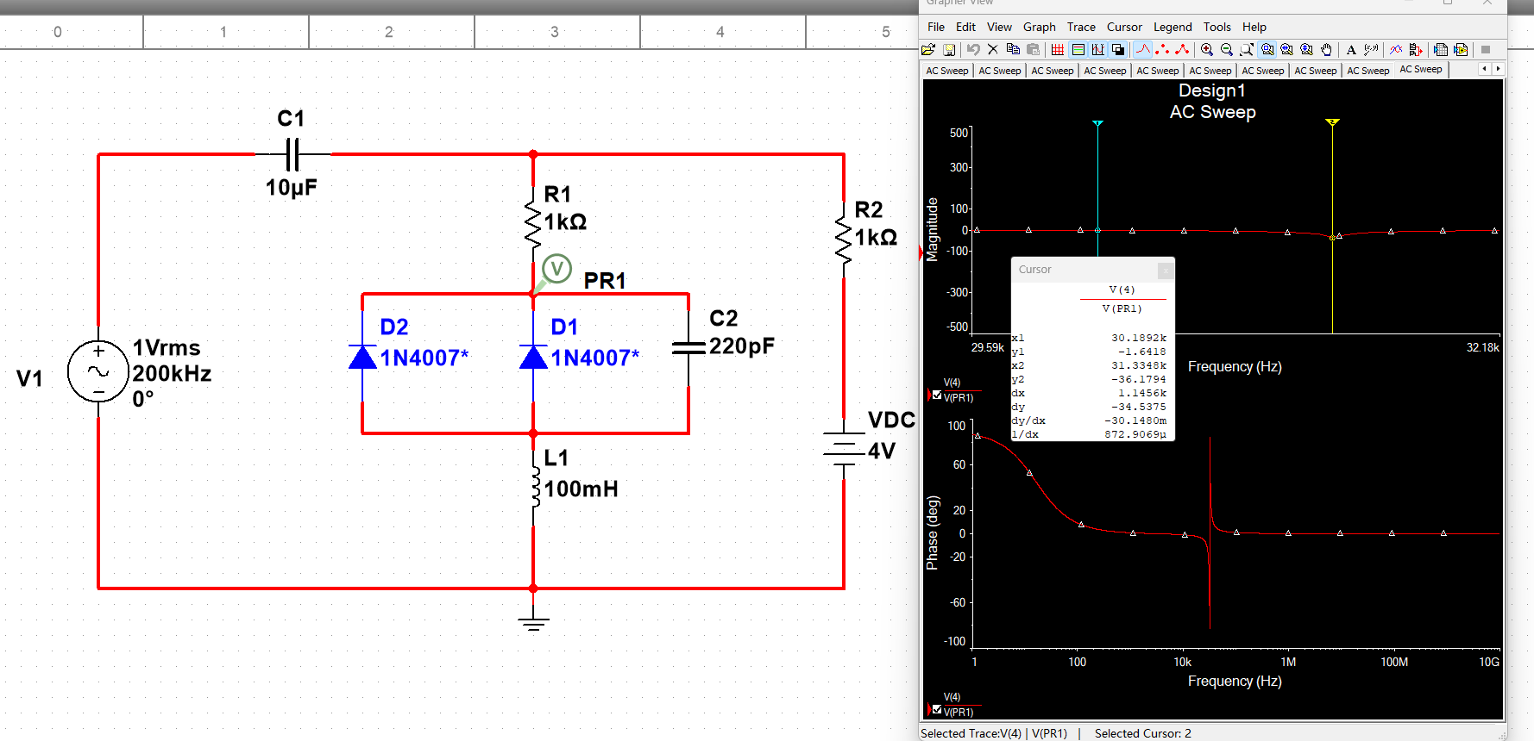4V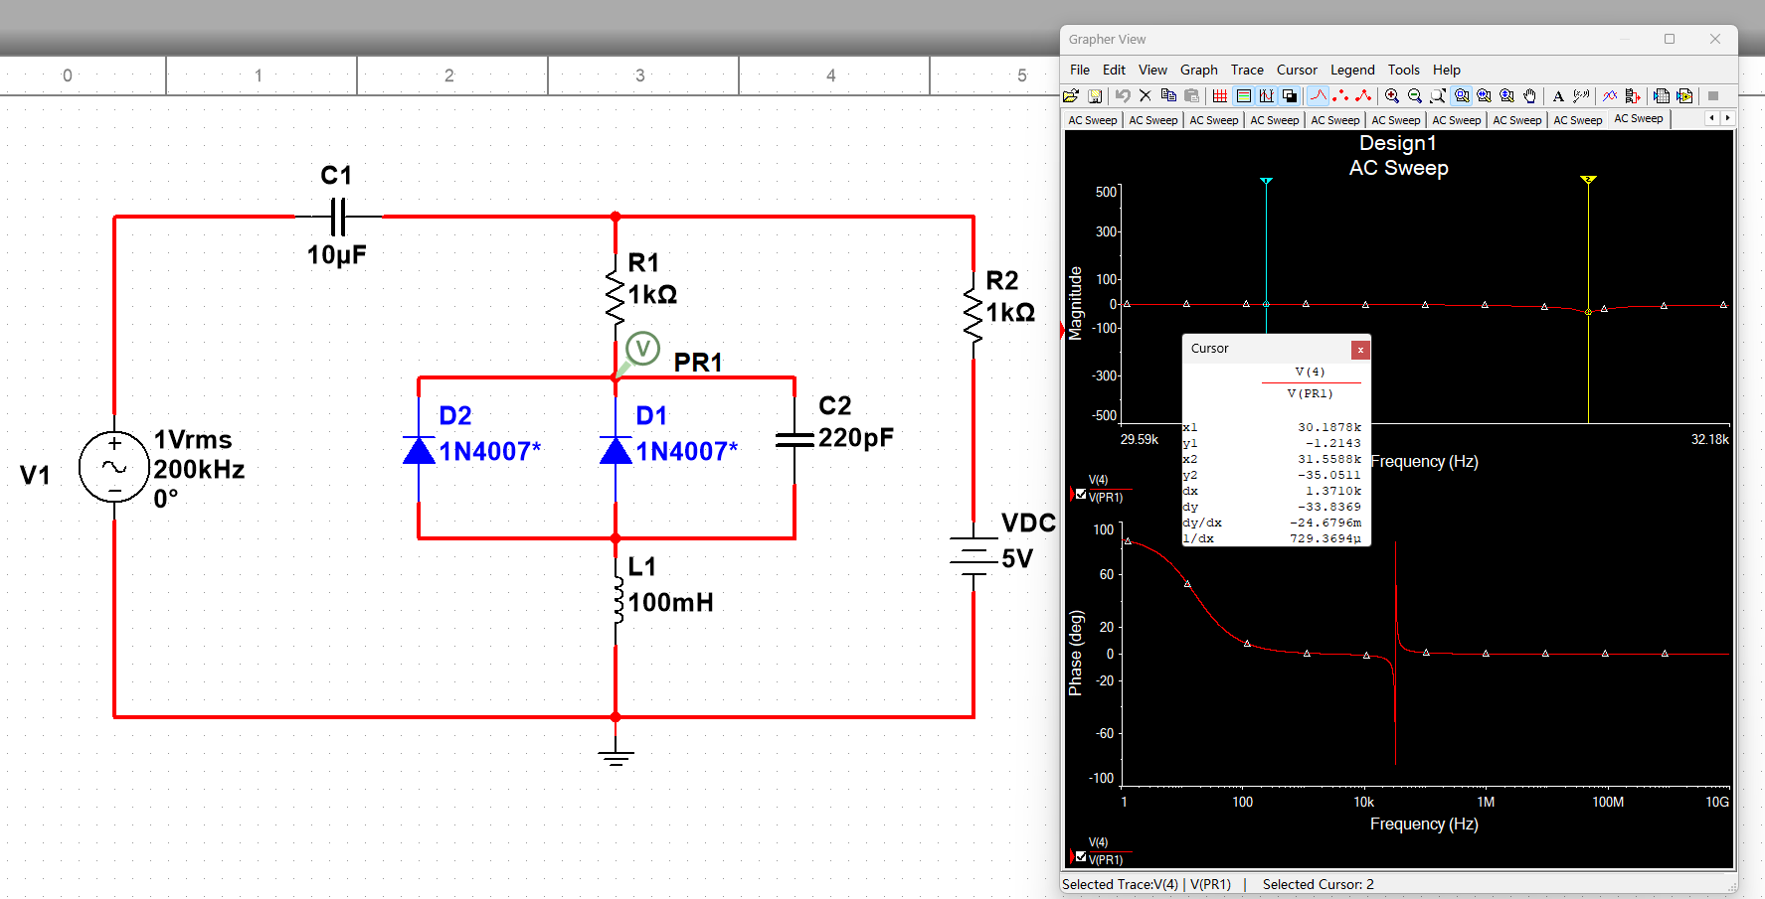5V
- 实测数据处理
数据汇总与处理结果表格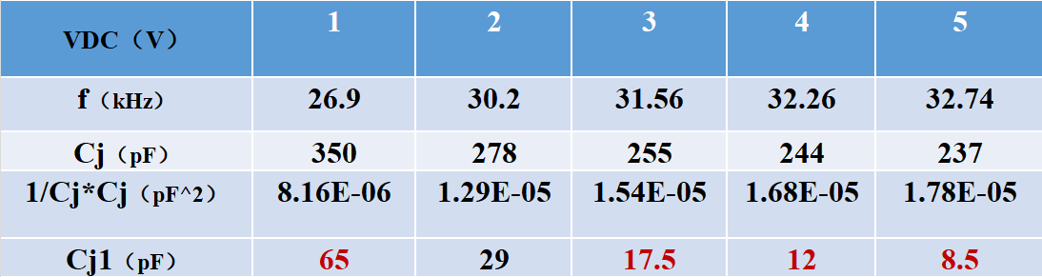
其中，原始数据为源电压VDC与谐振频率f。第三行是通过公式${ C}_{j}=\frac{1}{(2πf)^{2}L}$ 运算得到的两个二极管与一个220pF的电容并联的电容值Cj，第四行对Cj进行平方取反，方便后续作图进行直线拟合，第五行是单个二极管的电容，通过对第三行数据减去220再除2得到的。
接着根据公式$\frac{1}{C^{2}}=K(V_{R}+V_{j})$，1/Cj*Cj与VDC可以进行线性拟合，其截距就是两个二极管和与一个220pF电容共同的Cj0的平方倒数，我们首先对五组数据进行拟合，结果如下图：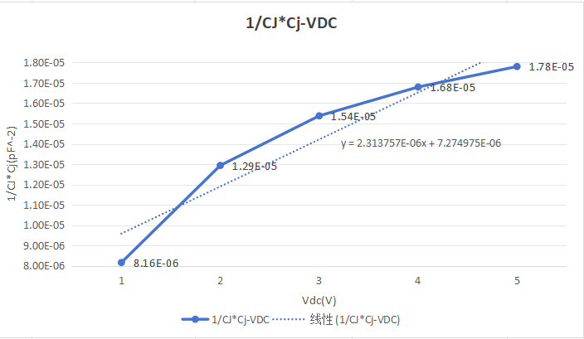
此处拟合直线的截距是7.275E-6，对其开根号取倒数得到Cj0=370.75pF，最后一个二极管的电容Cj1=（370.75-220）/2=75.375pF。
经过观察发现源电压为1V和5V的时候线性性较差，所以我们选取中间三组数据进行线性拟合，结果如下图。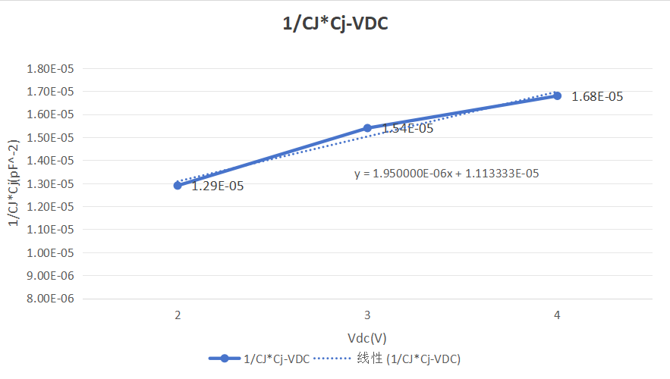
此处拟合直线的截距是1.1133E-5，对其开根号取倒数得到Cj0=316.23pF，最后一个二极管的电容Cj1=（316.23-220）/2=48.115pF。
此处可能由于选取的数据不同，所以与期望结果存在一些误差
这里1/Cj0*Cj0=4.3196E-4=KV0，
Vd=2V的时候通过读表中Cj0此处等于Cj1，1/Cj0*Cj0=11.89E-4 SI
所以K=（Δ1/Cj0*Cj0）/ΔV=（4.3196E-4-11.89E-4）/2=3.785E-4 SI
V0 = 3.11E-4/K=0.82V

